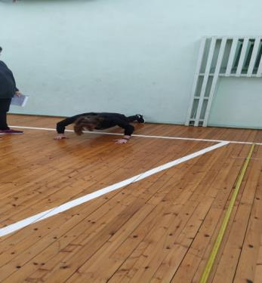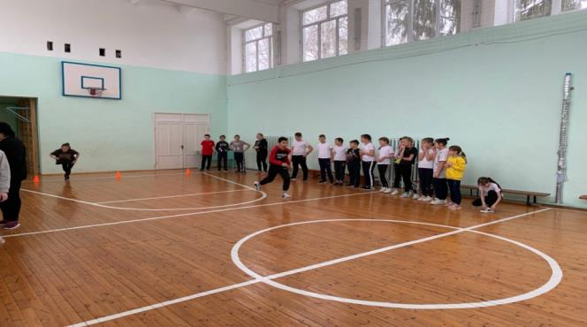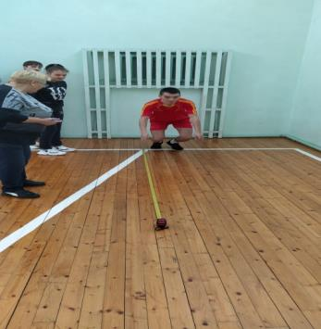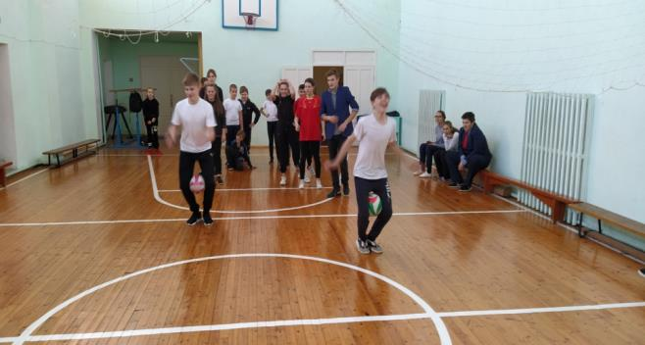

На основании Указа Президента Российской Федерации от 30.07.2010 г. № 948 «О проведении всероссийских спортивных соревнований школьников», в целях приобщения учащихся к физической культуре и спорту, пропаганды здорового образа жизни в нашей школе проводились с 9.03.2021г по 19.03.2021г.

В данных мероприятиях приняли участие 47 школьников 1-4 классов (96%) и 82 учащихся 5-11классов.(97%) Учителями физической культуры определялось время, разрабатывалось положение по проведению « Президентские состязания», сроки проведения мероприятий.

Этапы Президентских состязаний проводились по заданиям, направленным на выявление физических способностей, уровня физической подготовленности обучающихся и включали следующие мероприятия в начальных классах:

Ребята соревновались в беге, прыжках в длину и силовой подготовке. Показали хорошие знания в теоретической части, отвечая на вопросы теста, участвовали в спортивной эстафете.

Спортивное многоборье (тесты) включало в себя:

***Челночный бег****3 х 10 м*

***Подтягивание на перекладине****(мальчики).*

***Сгибание и разгибание рук в упоре «лежа»****(отжимание) (девочки).*

***Подъем туловища из положения «лежа на спине»***

***Прыжок в длину с места***

« Президентские состязания» важны для лучшего мониторинга физического развития детей и подростков, для большего вовлечения обучающихся в занятия физической культурой, они увеличивают соревновательный интерес детей.